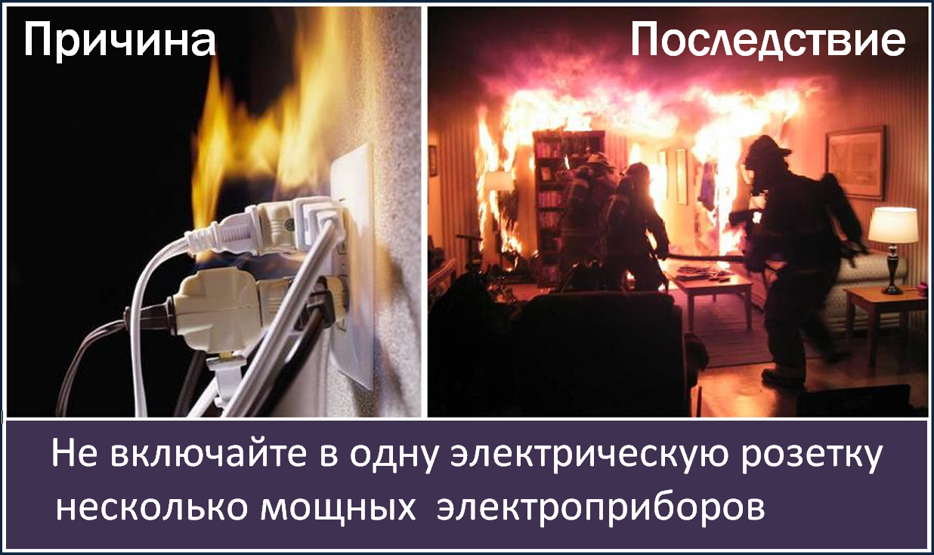
При пользовании электрооборудованием необходимо:
- внимательно изучить инструкцию по эксплуатации электроприбора, впоследствии не нарушать требований, изложенных в ней. Важно помнить, что у каждого прибора есть свой срок эксплуатации, который в среднем составляет около 10 лет. Использование его свыше установленного срока может привести к печальным последствиям;
- систематически проводить проверку исправности электропроводки, розеток, щитков и штепсельных вилок обогревателя;
- следить за состоянием прибора: вовремя ремонтировать, производить замену предохранители;
- использовать приборы, изготовленные только промышленным способом, ни при каких обстоятельствах не использовать поврежденные, самодельные или «кустарные» приборы;
- убедиться, что штекер вставлен в розетку плотно, иначе электроприбор может перегреться и стать причиной пожара.
ЗАПРЕЩАЕТСЯ:
  - размещать сетевые провода под ковры и другие покрытия;
  - ставить на провода тяжелые предметы (например, мебель), иначе электроприбор может перегреться и стать причиной пожара;
  - включать сразу нескольких мощных потребителей энергии, так как происходит перегрузка электросети;
  - позволять детям играть с любыми электроприборами.

Также напоминаем, что звонок на экстренный номер - 112 - возможен при отрицательном балансе и даже при отсутствии в телефоне SIM-карты.

